Laboratorio 5/6

Daniel Felipe Sua - Juan David Munar

Escuela Colombiana de Ingeniería Julio Garavito
Ingeniería de Sistemas
Profesora: María Irma Díaz Rozo

Modelos y Servicios de Datos
2025-2

CICLO UNO.Linked-us
A. Extendiendo. Fundaciones
Los datos de algunas fundaciones de Linked-us las vamos a importar de la tabla DATA de la
cuenta mbda (mbda.DATA)

- Consulte la información que actualmente está en la tabla. ¿Cuántos datos tiene?
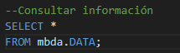
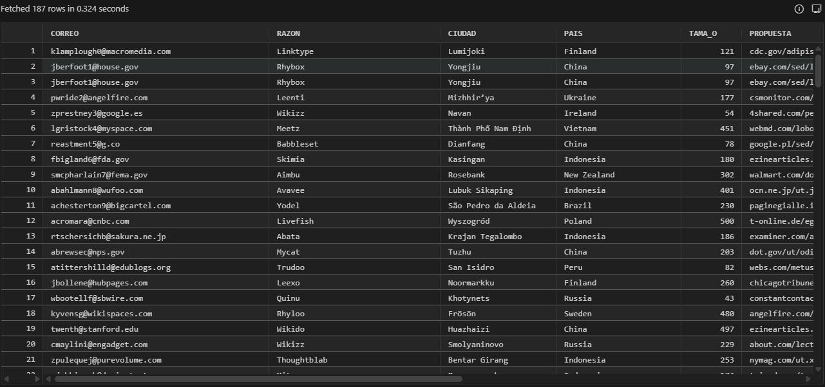
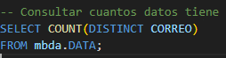
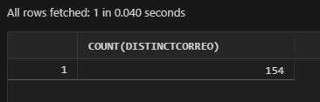

En un principio tenía 102 datos cuando nadie se había insertado, actualmente tiene unos 154 datos.

- Inclúyanse como Fundaciones (usen sus correos). Capturen una pantalla de esta información en DATA.
- Traten de modificarse o borrarse. ¿qué pasa?
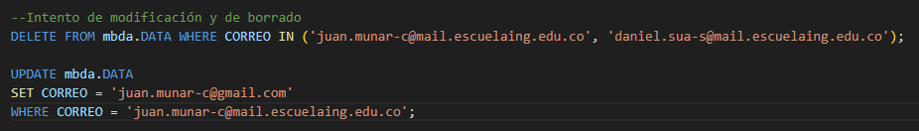
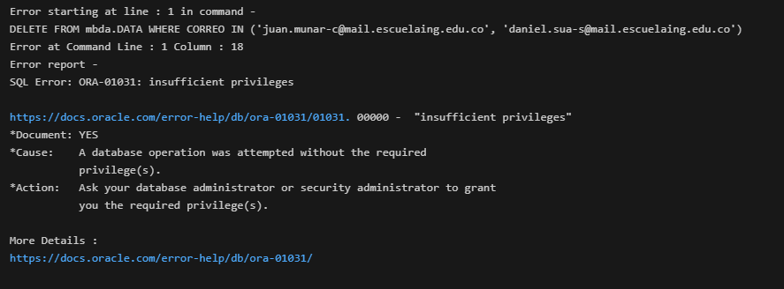
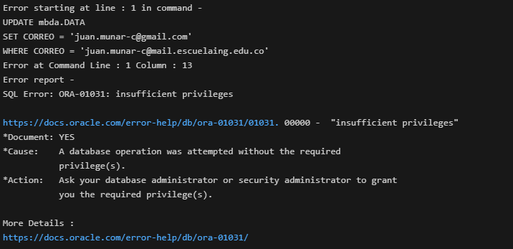
Al tratar de modificarnos o borrarnos en la tabla de Fundaciones, nos dice que no tenemos suficientes privilegios

4. Escriban la instrucción necesaria para otorgar los permisos que actualmente tiene esa
tabla. ¿quién la escribió? [Ahora no, después de la clase de seguridad]

5. Escriban las instrucciones necesarias para importar los datos de esa tabla a su base de
datos como fundaciones Los datos deben insertados en las tablas de su base de datos,
considerando:
- Las url .xml se convierten en .html y las que son de otros formatos en .pdf
- Los archivos con la propuesta se reubican en la raiz, si la url es muy larga
INSERT INTO Fundaciones (correo, razon, ciudad, pais, taman_o, propuesta, a_o, proyectos, sector)
SELECT
correo,
razon,
ciudad,
pais,

-- Transformación de tamaño
CASE
WHEN proyectos <= 50 THEN TTaman_o('0-50')
WHEN proyectos <= 100 THEN TTaman_o('50-100')
ELSE TTaman_o('100+')
END AS taman_o,

-- Transformación de propuesta
CASE
-- Si es XML, convertir a HTML
WHEN LOWER(propuesta) LIKE '%.xml' THEN
REPLACE(
CASE WHEN LENGTH(propuesta) > 50 THEN
SUBSTR(propuesta, INSTR(propuesta, '/', -1) + 1)
ELSE propuesta END,
'.xml', '.html'
)
-- Si no tiene extensión conocida, convertir a PDF
WHEN LOWER(propuesta) NOT LIKE '%.html'
AND LOWER(propuesta) NOT LIKE '%.pdf'
AND LOWER(propuesta) NOT LIKE '%.xml' THEN
CASE WHEN LENGTH(propuesta) > 50 THEN
SUBSTR(propuesta, INSTR(propuesta, '/', -1) + 1)
ELSE propuesta END || '.pdf'
-- Si es muy larga, reubicar en raíz
WHEN LENGTH(propuesta) > 50 THEN
SUBSTR(propuesta, INSTR(propuesta, '/', -1) + 1)
ELSE propuesta
END AS propuesta,

-- Año como objeto
TA_o(a_o),

proyectos,
sector

FROM mbda.DATA;

6. Para esta nueva funcionalidad, adicionen este nuevo caso de uso a funciones
COMO Administrador
QUIERO importar fundaciones de una fuente externa
PARA PODER contar con esta información

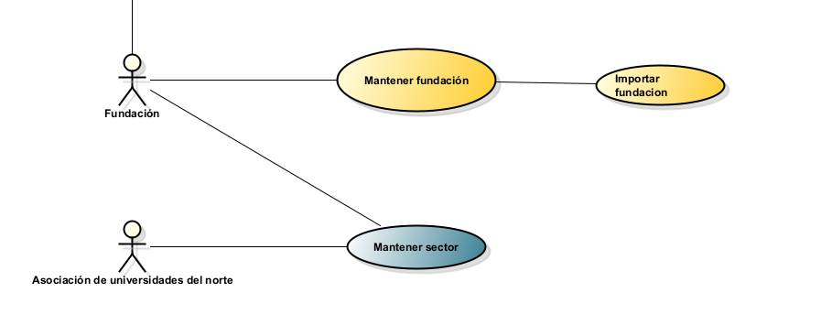B. Modelo físico. Datos.
1. Diseñe el modelo físico de datos (ingeniería reversa) del CRUD VALIDACIONES.
(No olvide incluir todas las tablas de ese CRUD)
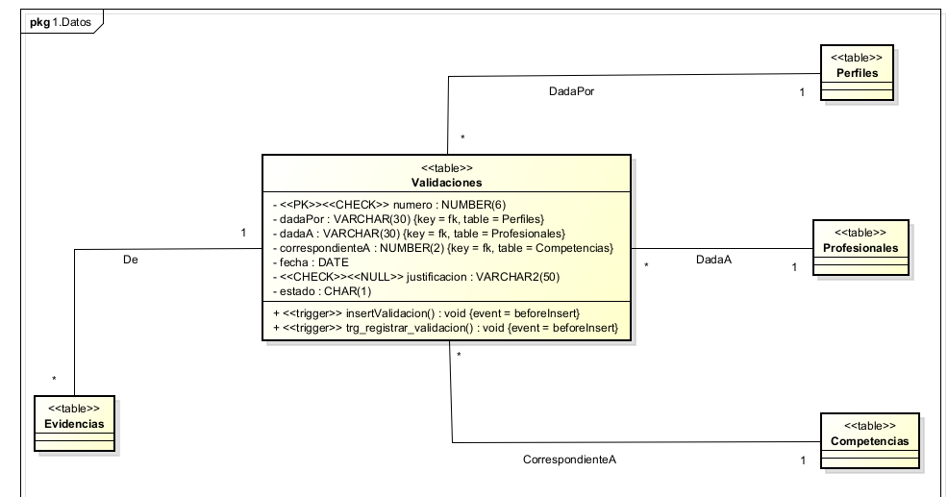
C. Modelo físico. Componentes.
1. Diseñe e implemente el paquete correspondiente al CRUD VALIDACIONES
(PC_VALIDACIONES) En el paquete deben incluir los subprogramas necesarios para atender
los escenarios del caso de uso de funciones y los casos de uso de las consultas asociadas a
este gran concepto.
CRUDE (Especificacion)
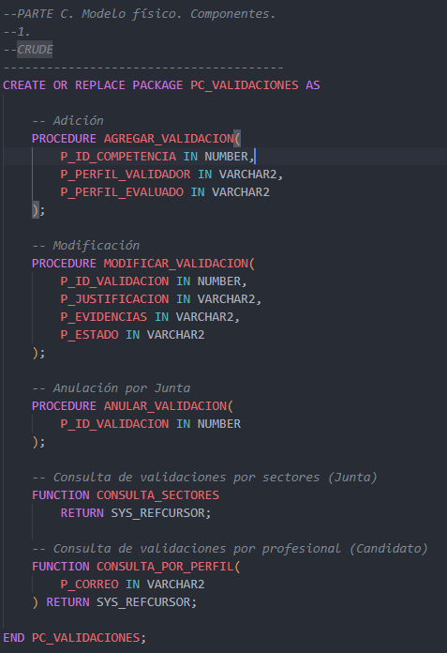

CRUDI (Implementación)
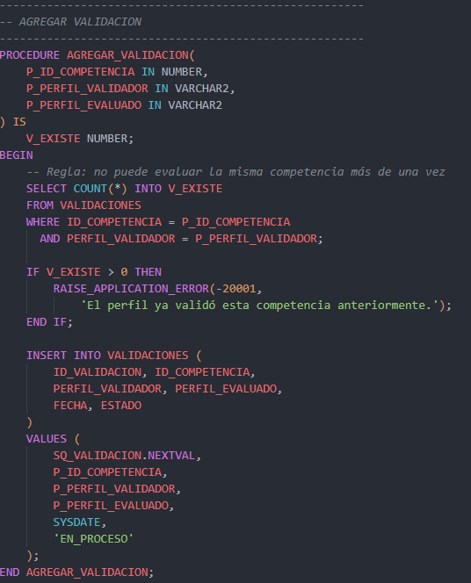
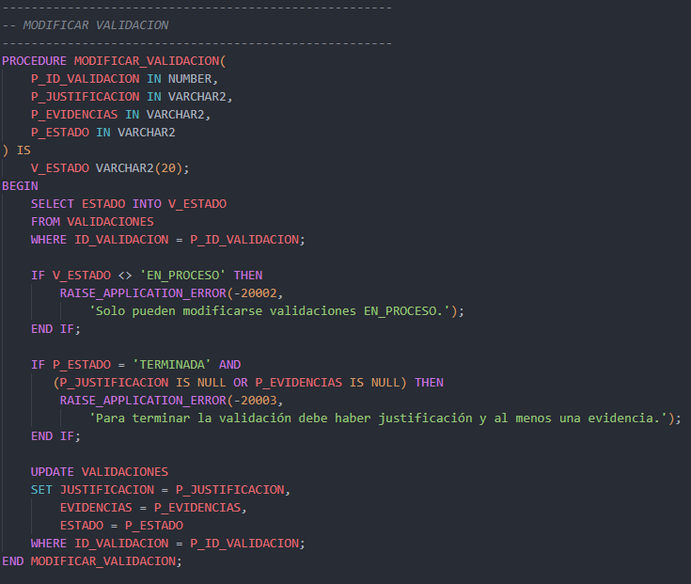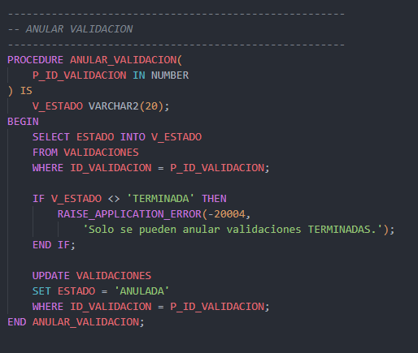
–2. Prueben el paquete con los casos más significativos: 5 éxito y 3 de fracaso.
CRUDOK
- Crear una validación correctamente (CREATE)
Se ejecuta el procedimiento AGREGAR_VALIDACION con datos válidos.
La validación se registra exitosamente con fecha automática, estado "EN_PROCESO" y sin violar reglas de duplicidad.
- Modificar una validación en proceso (UPDATE)
Se usa MODIFICAR_VALIDACION sobre una validación que está en estado "EN_PROCESO".
El sistema permite actualizar la justificación, evidencias y estado.
- Finalizar una validación correctamente (UPDATE)
Se cambia el estado de una validación de "EN_PROCESO" a "TERMINADA" proporcionando justificación y evidencia.
El sistema lo acepta porque cumple las reglas de finalización.
- Anular una validación terminada (UPDATE – lógica especial)
Se ejecuta ANULAR_VALIDACION sobre una validación con estado "TERMINADA".
El sistema permite la anulación porque cumple la regla de negocio.
- Lectura correcta de información (READ)
Tanto CONSULTA_SECTORES como CONSULTA_POR_PERFIL devuelven los datos esperados, demostrando que las operaciones de lectura del CRUD funcionan correctamente.
CRUDNoOK
- Intento fallido de crear una validación duplicada (CREATE FAIL)
Se intenta agregar una validación donde el mismo validador ya validó esa competencia.
El sistema detecta la duplicidad y genera un error controlado.
- Intento de modificar una validación que no está en proceso (UPDATE FAIL)
Se intenta modificar una validación con estado "TERMINADA" o "ANULADA".
El sistema rechaza la operación y devuelve un error indicando que solo se pueden modificar validaciones “EN_PROCESO”.
- Intento de anular una validación que no está terminada (UPDATE FAIL)
Se ejecuta ANULAR_VALIDACION sobre una validación cuyo estado no es "TERMINADA".
El sistema bloquea la acción y devuelve un error indicando que no cumple la regla requerida.

D. Modelo físico. Seguridad.
1. Diseñen e implementen los paquetes que ofrezcan las operaciones válidas para cada uno
de los siguientes actores:
1. Usuario (PA_USUARIO)
2. Miembro de junta (PA_JUNTA)
ActoresE
ActoresI
2. Creen los dos roles anteriores y otorguen los permisos correspondientes a cada uno de
esos.

-- =============================================
-- ESPECIFICACIÓN PAQUETE USUARIO (PA_USUARIO)
-- =============================================
CREATE OR REPLACE PACKAGE PA_USUARIO AS
-- Operaciones para Profesionales
PROCEDURE profesional_a4(
p_correo IN VARCHAR2,
p_sectorInteres IN VARCHAR2,
p_resumen IN VARCHAR2
);

PROCEDURE profesional_m0(
p_correo IN VARCHAR2,
p_columna IN VARCHAR2,
p_nuevo_valor IN VARCHAR2
);

PROCEDURE profesional_e1(p_correo IN VARCHAR2);
PROCEDURE profesional_print_co;

-- Operaciones para Competencias
PROCEDURE competencia_a4(p_codigo IN NUMBER, p_nombre IN VARCHAR2);
PROCEDURE competencia_m0(p_codigo IN NUMBER, p_columna IN VARCHAR2, p_nuevo_valor IN VARCHAR2);
PROCEDURE competencia_e1(p_codigo IN NUMBER);
PROCEDURE competencia_print_co;

-- Operaciones para Fundaciones
PROCEDURE fundacion_a4(
p_correo IN VARCHAR2,
p_razon IN VARCHAR2,
p_ciudad IN VARCHAR2,
p_pais IN VARCHAR2,
p_taman_o IN VARCHAR2,
p_propuesta IN VARCHAR2,
p_a_o IN NUMBER,
p_proyectos IN NUMBER,
p_sector IN VARCHAR2
);

PROCEDURE fundacion_m0(
p_correo IN VARCHAR2,
p_columna IN VARCHAR2,
p_nuevo_valor IN VARCHAR2
);

PROCEDURE fundacion_e1(p_correo IN VARCHAR2);
PROCEDURE fundacion_print_co;

-- Operación para importar fundación
PROCEDURE fundacion_importar;

END PA_USUARIO;
/

-- =============================================
-- ESPECIFICACIÓN PAQUETE JUNTA (PA_JUNTA)
-- =============================================
CREATE OR REPLACE PACKAGE PA_JUNTA AS
-- Operaciones para Validaciones
PROCEDURE validacion_a4(
p_numero IN NUMBER,
p_dadaPor IN VARCHAR2,
p_dadaA IN VARCHAR2,
p_correspondienteA IN NUMBER,
p_justificacion IN VARCHAR2
);

PROCEDURE validacion_m0(
p_numero IN NUMBER,
p_columna IN VARCHAR2,
p_nuevo_valor IN VARCHAR2
);

PROCEDURE validacion_e1(p_numero IN NUMBER);
PROCEDURE validacion_print_co;

-- Operaciones para Errores
PROCEDURE error_a4(
p_id IN NUMBER,
p_mensaje IN VARCHAR2,
p_causadoPor IN VARCHAR2,
p_severidad IN VARCHAR2,
p_responsable IN VARCHAR2,
p_validacion IN NUMBER,
p_origen IN VARCHAR2
);

PROCEDURE error_m0(
p_id IN NUMBER,
p_columna IN VARCHAR2,
p_nuevo_valor IN VARCHAR2
);

PROCEDURE error_e1(p_id IN NUMBER);
PROCEDURE error_print_co;

-- Operaciones para Notificaciones
PROCEDURE notificacion_a4(
p_id IN NUMBER,
p_error IN NUMBER,
p_descripcion IN VARCHAR2,
p_correoResponsable IN VARCHAR2
);

PROCEDURE notificacion_m0(
p_id IN NUMBER,
p_columna IN VARCHAR2,
p_nuevo_valor IN VARCHAR2
);

PROCEDURE notificacion_e1(p_id IN NUMBER);
PROCEDURE notificacion_print_co;

END PA_JUNTA;
/

-- =============================================
-- IMPLEMENTACIÓN PAQUETE USUARIO (PA_USUARIO)
-- =============================================
CREATE OR REPLACE PACKAGE BODY PA_USUARIO AS

-- PROFESIONAL: Agregar
PROCEDURE profesional_a4(
p_correo IN VARCHAR2,
p_sectorInteres IN VARCHAR2,
p_resumen IN VARCHAR2
) AS
BEGIN
INSERT INTO Profesionales (correo, sectorInteres, resumen)
VALUES (p_correo, p_sectorInteres, p_resumen);
COMMIT;
EXCEPTION
WHEN OTHERS THEN
ROLLBACK;
RAISE;
END profesional_a4;

-- PROFESIONAL: Modificar
PROCEDURE profesional_m0(
p_correo IN VARCHAR2,
p_columna IN VARCHAR2,
p_nuevo_valor IN VARCHAR2
) AS
v_sql VARCHAR2(1000);
BEGIN
v_sql := 'UPDATE Profesionales SET ' || p_columna || ' = :1 WHERE correo = :2';
EXECUTE IMMEDIATE v_sql USING p_nuevo_valor, p_correo;
COMMIT;
EXCEPTION
WHEN OTHERS THEN
ROLLBACK;
RAISE;
END profesional_m0;

-- PROFESIONAL: Eliminar
PROCEDURE profesional_e1(p_correo IN VARCHAR2) AS
BEGIN
DELETE FROM Profesionales WHERE correo = p_correo;
COMMIT;
EXCEPTION
WHEN OTHERS THEN
ROLLBACK;
RAISE;
END profesional_e1;

-- PROFESIONAL: Consultar
PROCEDURE profesional_print_co AS
CURSOR c_profesionales IS SELECT * FROM Profesionales;
BEGIN
FOR rec IN c_profesionales LOOP
DBMS_OUTPUT.PUT_LINE('Correo: ' || rec.correo || ', Sector: ' || rec.sectorInteres || ', Resumen: ' || rec.resumen);
END LOOP;
END profesional_print_co;

-- COMPETENCIA: Agregar
PROCEDURE competencia_a4(p_codigo IN NUMBER, p_nombre IN VARCHAR2) AS
BEGIN
INSERT INTO Competencias (codigo, nombre) VALUES (p_codigo, p_nombre);
COMMIT;
EXCEPTION
WHEN OTHERS THEN
ROLLBACK;
RAISE;
END competencia_a4;

-- COMPETENCIA: Modificar
PROCEDURE competencia_m0(p_codigo IN NUMBER, p_columna IN VARCHAR2, p_nuevo_valor IN VARCHAR2) AS
v_sql VARCHAR2(1000);
BEGIN
v_sql := 'UPDATE Competencias SET ' || p_columna || ' = :1 WHERE codigo = :2';
EXECUTE IMMEDIATE v_sql USING p_nuevo_valor, p_codigo;
COMMIT;
EXCEPTION
WHEN OTHERS THEN
ROLLBACK;
RAISE;
END competencia_m0;

-- COMPETENCIA: Eliminar
PROCEDURE competencia_e1(p_codigo IN NUMBER) AS
BEGIN
DELETE FROM Competencias WHERE codigo = p_codigo;
COMMIT;
EXCEPTION
WHEN OTHERS THEN
ROLLBACK;
RAISE;
END competencia_e1;

-- COMPETENCIA: Consultar
PROCEDURE competencia_print_co AS
CURSOR c_competencias IS SELECT * FROM Competencias;
BEGIN
FOR rec IN c_competencias LOOP
DBMS_OUTPUT.PUT_LINE('Código: ' || rec.codigo || ', Nombre: ' || rec.nombre);
END LOOP;
END competencia_print_co;

-- FUNDACION: Agregar
PROCEDURE fundacion_a4(
p_correo IN VARCHAR2,
p_razon IN VARCHAR2,
p_ciudad IN VARCHAR2,
p_pais IN VARCHAR2,
p_taman_o IN VARCHAR2,
p_propuesta IN VARCHAR2,
p_a_o IN NUMBER,
p_proyectos IN NUMBER,
p_sector IN VARCHAR2
) AS
BEGIN
INSERT INTO Fundaciones (correo, razon, ciudad, pais, taman_o, propuesta, a_o, proyectos, sector)
VALUES (p_correo, p_razon, p_ciudad, p_pais, TTaman_o(p_taman_o), p_propuesta, TA_o(p_a_o), p_proyectos, p_sector);
COMMIT;
EXCEPTION
WHEN OTHERS THEN
ROLLBACK;
RAISE;
END fundacion_a4;

-- FUNDACION: Modificar
PROCEDURE fundacion_m0(
p_correo IN VARCHAR2,
p_columna IN VARCHAR2,
p_nuevo_valor IN VARCHAR2
) AS
v_sql VARCHAR2(1000);
BEGIN
IF p_columna = 'taman_o' THEN
UPDATE Fundaciones SET taman_o = TTaman_o(p_nuevo_valor) WHERE correo = p_correo;
ELSIF p_columna = 'a_o' THEN
UPDATE Fundaciones SET a_o = TA_o(TO_NUMBER(p_nuevo_valor)) WHERE correo = p_correo;
ELSE
v_sql := 'UPDATE Fundaciones SET ' || p_columna || ' = :1 WHERE correo = :2';
EXECUTE IMMEDIATE v_sql USING p_nuevo_valor, p_correo;
END IF;
COMMIT;
EXCEPTION
WHEN OTHERS THEN
ROLLBACK;
RAISE;
END fundacion_m0;

-- FUNDACION: Eliminar
PROCEDURE fundacion_e1(p_correo IN VARCHAR2) AS
BEGIN
DELETE FROM Fundaciones WHERE correo = p_correo;
COMMIT;
EXCEPTION
WHEN OTHERS THEN
ROLLBACK;
RAISE;
END fundacion_e1;

-- FUNDACION: Consultar
PROCEDURE fundacion_print_co AS
CURSOR c_fundaciones IS SELECT * FROM Fundaciones;
BEGIN
FOR rec IN c_fundaciones LOOP
DBMS_OUTPUT.PUT_LINE('Correo: ' || rec.correo || ', Razón: ' || rec.razon || ', Ciudad: ' || rec.ciudad);
END LOOP;
END fundacion_print_co;

-- FUNDACION: Importar
PROCEDURE fundacion_importar AS
BEGIN
INSERT INTO Fundaciones (correo, razon, ciudad, pais, taman_o, propuesta, a_o, proyectos, sector)
SELECT
correo,
razon,
ciudad,
pais,
CASE
WHEN proyectos <= 50 THEN TTaman_o('0-50')
WHEN proyectos <= 100 THEN TTaman_o('50-100')
ELSE TTaman_o('100+')
END,
CASE
WHEN LOWER(propuesta) LIKE '%.xml' THEN
REPLACE(
CASE WHEN LENGTH(propuesta) > 50 THEN
SUBSTR(propuesta, INSTR(propuesta, '/', -1) + 1)
ELSE propuesta END,
'.xml', '.html'
)
WHEN LOWER(propuesta) NOT LIKE '%.html'
AND LOWER(propuesta) NOT LIKE '%.pdf'
AND LOWER(propuesta) NOT LIKE '%.xml' THEN
CASE WHEN LENGTH(propuesta) > 50 THEN
SUBSTR(propuesta, INSTR(propuesta, '/', -1) + 1)
ELSE propuesta END || '.pdf'
WHEN LENGTH(propuesta) > 50 THEN
SUBSTR(propuesta, INSTR(propuesta, '/', -1) + 1)
ELSE propuesta
END,
TA_o(a_o),
proyectos,
sector
FROM mbda.DATA;
COMMIT;
EXCEPTION
WHEN OTHERS THEN
ROLLBACK;
RAISE;
END fundacion_importar;

END PA_USUARIO;
/

-- =============================================
-- IMPLEMENTACIÓN PAQUETE JUNTA (PA_JUNTA)
-- =============================================
CREATE OR REPLACE PACKAGE BODY PA_JUNTA AS

-- VALIDACION: Agregar
PROCEDURE validacion_a4(
p_numero IN NUMBER,
p_dadaPor IN VARCHAR2,
p_dadaA IN VARCHAR2,
p_correspondienteA IN NUMBER,
p_justificacion IN VARCHAR2
) AS
BEGIN
INSERT INTO Validaciones (numero, dadaPor, dadaA, correspondienteA, fecha, justificacion, estado)
VALUES (p_numero, p_dadaPor, p_dadaA, p_correspondienteA, SYSDATE, TJustificacion(p_justificacion), TEstado('E'));
COMMIT;
EXCEPTION
WHEN OTHERS THEN
ROLLBACK;
RAISE;
END validacion_a4;

-- VALIDACION: Modificar
PROCEDURE validacion_m0(
p_numero IN NUMBER,
p_columna IN VARCHAR2,
p_nuevo_valor IN VARCHAR2
) AS
v_sql VARCHAR2(1000);
BEGIN
IF p_columna = 'justificacion' THEN
UPDATE Validaciones SET justificacion = TJustificacion(p_nuevo_valor) WHERE numero = p_numero;
ELSIF p_columna = 'estado' THEN
UPDATE Validaciones SET estado = TEstado(p_nuevo_valor) WHERE numero = p_numero;
ELSE
v_sql := 'UPDATE Validaciones SET ' || p_columna || ' = :1 WHERE numero = :2';
EXECUTE IMMEDIATE v_sql USING p_nuevo_valor, p_numero;
END IF;
COMMIT;
EXCEPTION
WHEN OTHERS THEN
ROLLBACK;
RAISE;
END validacion_m0;

-- VALIDACION: Eliminar
PROCEDURE validacion_e1(p_numero IN NUMBER) AS
BEGIN
DELETE FROM Validaciones WHERE numero = p_numero;
COMMIT;
EXCEPTION
WHEN OTHERS THEN
ROLLBACK;
RAISE;
END validacion_e1;

-- VALIDACION: Consultar
PROCEDURE validacion_print_co AS
CURSOR c_validaciones IS SELECT * FROM Validaciones;
BEGIN
FOR rec IN c_validaciones LOOP
DBMS_OUTPUT.PUT_LINE('Número: ' || rec.numero || ', DadaPor: ' || rec.dadaPor || ', DadaA: ' || rec.dadaA);
END LOOP;
END validacion_print_co;

-- ERROR: Agregar
PROCEDURE error_a4(
p_id IN NUMBER,
p_mensaje IN VARCHAR2,
p_causadoPor IN VARCHAR2,
p_severidad IN VARCHAR2,
p_responsable IN VARCHAR2,
p_validacion IN NUMBER,
p_origen IN VARCHAR2
) AS
BEGIN
INSERT INTO Errores (id, mensaje, fechaHora, causadoPor, severidad, responsable, validacion, origen)
VALUES (p_id, p_mensaje, SYSDATE, TCausadoPor(p_causadoPor), TSeveridad(p_severidad),
TActorResponsable(p_responsable), p_validacion, TGranConcepto(p_origen));
COMMIT;
EXCEPTION
WHEN OTHERS THEN
ROLLBACK;
RAISE;
END error_a4;

-- ERROR: Modificar
PROCEDURE error_m0(
p_id IN NUMBER,
p_columna IN VARCHAR2,
p_nuevo_valor IN VARCHAR2
) AS
v_sql VARCHAR2(1000);
BEGIN
IF p_columna = 'causadoPor' THEN
UPDATE Errores SET causadoPor = TCausadoPor(p_nuevo_valor) WHERE id = p_id;
ELSIF p_columna = 'severidad' THEN
UPDATE Errores SET severidad = TSeveridad(p_nuevo_valor) WHERE id = p_id;
ELSIF p_columna = 'responsable' THEN
UPDATE Errores SET responsable = TActorResponsable(p_nuevo_valor) WHERE id = p_id;
ELSIF p_columna = 'origen' THEN
UPDATE Errores SET origen = TGranConcepto(p_nuevo_valor) WHERE id = p_id;
ELSE
v_sql := 'UPDATE Errores SET ' || p_columna || ' = :1 WHERE id = :2';
EXECUTE IMMEDIATE v_sql USING p_nuevo_valor, p_id;
END IF;
COMMIT;
EXCEPTION
WHEN OTHERS THEN
ROLLBACK;
RAISE;
END error_m0;

-- ERROR: Eliminar
PROCEDURE error_e1(p_id IN NUMBER) AS
BEGIN
DELETE FROM Errores WHERE id = p_id;
COMMIT;
EXCEPTION
WHEN OTHERS THEN
ROLLBACK;
RAISE;
END error_e1;

-- ERROR: Consultar
PROCEDURE error_print_co AS
CURSOR c_errores IS SELECT * FROM Errores;
BEGIN
FOR rec IN c_errores LOOP
DBMS_OUTPUT.PUT_LINE('ID: ' || rec.id || ', Mensaje: ' || rec.mensaje || ', Severidad: ' || rec.severidad.severidad);
END LOOP;
END error_print_co;

-- NOTIFICACION: Agregar
PROCEDURE notificacion_a4(
p_id IN NUMBER,
p_error IN NUMBER,
p_descripcion IN VARCHAR2,
p_correoResponsable IN VARCHAR2
) AS
BEGIN
INSERT INTO Notificaciones (id, error, descripcion, correoResponsable, fechaHora)
VALUES (p_id, p_error, p_descripcion, TEmailInstitucional(p_correoResponsable), SYSDATE);
COMMIT;
EXCEPTION
WHEN OTHERS THEN
ROLLBACK;
RAISE;
END notificacion_a4;

-- NOTIFICACION: Modificar
PROCEDURE notificacion_m0(
p_id IN NUMBER,
p_columna IN VARCHAR2,
p_nuevo_valor IN VARCHAR2
) AS
v_sql VARCHAR2(1000);
BEGIN
IF p_columna = 'correoResponsable' THEN
UPDATE Notificaciones SET correoResponsable = TEmailInstitucional(p_nuevo_valor) WHERE id = p_id;
ELSE
v_sql := 'UPDATE Notificaciones SET ' || p_columna || ' = :1 WHERE id = :2';
EXECUTE IMMEDIATE v_sql USING p_nuevo_valor, p_id;
END IF;
COMMIT;
EXCEPTION
WHEN OTHERS THEN
ROLLBACK;
RAISE;
END notificacion_m0;

-- NOTIFICACION: Eliminar
PROCEDURE notificacion_e1(p_id IN NUMBER) AS
BEGIN
DELETE FROM Notificaciones WHERE id = p_id;
COMMIT;
EXCEPTION
WHEN OTHERS THEN
ROLLBACK;
RAISE;
END notificacion_e1;

-- NOTIFICACION: Consultar
PROCEDURE notificacion_print_co AS
CURSOR c_notificaciones IS SELECT * FROM Notificaciones;
BEGIN
FOR rec IN c_notificaciones LOOP
DBMS_OUTPUT.PUT_LINE('ID: ' || rec.id || ', Error: ' || rec.error || ', Descripción: ' || rec.descripcion);
END LOOP;
END notificacion_print_co;

END PA_JUNTA;
/

-- =============================================
-- CREACIÓN DE ROLES Y ASIGNACIÓN DE PERMISOS
-- =============================================

-- Creación de roles
CREATE ROLE ROL_USUARIO;
CREATE ROLE ROL_JUNTA;

-- Otorgar permisos ejecución de paquetes
GRANT EXECUTE ON PA_USUARIO TO ROL_USUARIO;
GRANT EXECUTE ON PA_JUNTA TO ROL_JUNTA;

-- Otorgar permisos de selección en tablas necesarias
GRANT SELECT ON Profesionales TO ROL_USUARIO;
GRANT SELECT ON Competencias TO ROL_USUARIO;
GRANT SELECT ON Fundaciones TO ROL_USUARIO;
GRANT SELECT ON Validaciones TO ROL_JUNTA;
GRANT SELECT ON Errores TO ROL_JUNTA;
GRANT SELECT ON Notificaciones TO ROL_JUNTA;

-- Permisos adicionales para operaciones DML
GRANT INSERT, UPDATE, DELETE ON Profesionales TO ROL_USUARIO;
GRANT INSERT, UPDATE, DELETE ON Competencias TO ROL_USUARIO;
GRANT INSERT, UPDATE, DELETE ON Fundaciones TO ROL_USUARIO;
GRANT INSERT, UPDATE, DELETE ON Validaciones TO ROL_JUNTA;
GRANT INSERT, UPDATE, DELETE ON Errores TO ROL_JUNTA;
GRANT INSERT, UPDATE, DELETE ON Notificaciones TO ROL_JUNTA;

3. Asignen el primer rol al miembro del equipo que no creo la base de datos y el segundo rol
a un compañero del curso (no del equipo). Prueben la ejecución desde esas cuentas.
Capturen pantallas.
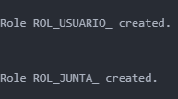
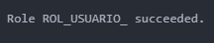
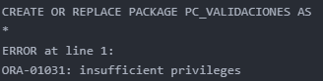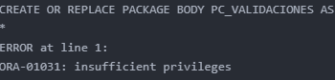

4. Prueben el esquema de seguridad con los casos más significativos: 5 éxito y 3 de
fracaso.
Los casos que hicimos fueron:
OK
- Registro exitoso de una validación
Se prueba que un validador puede crear una nueva validación sobre una competencia que nunca ha evaluado antes. El sistema registra correctamente la validación y asigna el estado inicial "EN_PROCESO".
- Modificación válida de una validación en proceso
Se toma una validación con estado "EN_PROCESO" y se actualiza su justificación, evidencias y estado. El sistema acepta la modificación porque cumple las reglas establecidas.
- Terminación correcta de una validación
Se intenta finalizar una validación proporcionando la justificación y al menos una evidencia. El sistema permite completar la validación y cambia su estado a "TERMINADA".
- Anulación válida por parte de la Junta
Se selecciona una validación previamente finalizada y la Junta la anula. El sistema acepta la operación porque solo las validaciones "TERMINADAS" pueden ser anuladas.
- Consulta correcta de información
Se ejecutan los procedimientos de consulta tanto para Junta como para los candidatos. El sistema devuelve la información agrupada por sectores o por competencias sin generar errores.
NOOK
- Intento de registrar una validación duplicada
Un validador intenta validar la misma competencia más de una vez. El sistema detecta que ya existe una validación previa y genera un error controlado indicando que la operación no está permitida.
- Intento de modificar una validación que ya no está en proceso
Se trata de modificar una validación que ya fue terminada o anulada. El sistema rechaza la actualización y devuelve un mensaje de error porque solo se pueden modificar validaciones en estado "EN_PROCESO".
- Intento de anular una validación que no está terminada
La Junta intenta anular una validación cuyo estado no es "TERMINADA". El sistema bloquea la acción y devuelve un error, cumpliendo con la regla de negocio definida.

E. PRUEBAS
Un profesional llamado Roberto Suarez está avanzando en su proceso de validación de competencias dentro del sistema. Varios validadores participan en su evaluación, y la Junta Administradora supervisa la calidad del proceso.
1Un validador inicia una nueva validación para Roberto Suarez.
El validador registra una validación para la competencia “Liderazgo” del profesional Roberto Suarez. El sistema acepta la solicitud, crea la validación automáticamente con número consecutivo, asigna la fecha actual y deja el estado inicial como “En Proceso”.
2. Roberto Suarez consulta sus validaciones activas.
Roberto Suarez solicita ver el estado de sus competencias. El sistema le muestra la validación recién creada, confirmando que el registro fue exitoso.
3. El validador agrega información a la validación.
Como parte del proceso, el validador actualiza la validación añadiendo una justificación inicial y una evidencia. El sistema permite la modificación porque la validación aún se encuentra “En Proceso”.
4. El profesional vuelve a consultar su información.
Roberto Suarez revisa nuevamente sus validaciones y puede ver que ahora la competencia incluye una justificación y evidencia, mostrando que la modificación se registró correctamente.

5. El validador finaliza la validación.
Después de verificar que la evidencia es suficiente, el validador decide dar por terminada la validación. El sistema acepta este cambio porque la validación tiene justificación y al menos una evidencia registrada.
6. La Junta Administradora revisa las estadísticas por sector.
La Junta solicita un informe general de las validaciones agrupadas por sector. El sistema muestra los totales, los porcentajes de validaciones en firme y las anuladas, permitiendo la supervisión del proceso.
7. La Junta decide anular la validación de Roberto Suarez.
Después de una revisión más detallada, la Junta determina que la validación contiene un error y decide anularla. El sistema lo permite porque la validación estaba en estado “Terminada”, cumpliendo las reglas del proceso.
8. Roberto Suarez consulta nuevamente sus validaciones.
El profesional revisa sus registros y observa que la validación ahora aparece como “Anulada”, confirmando que la decisión de la Junta fue aplicada correctamente.
9. La Junta intenta anular nuevamente la misma validación (fallo esperado).
Al intentar anular una validación que ya está anulada, el sistema rechaza la acción, indicando que solo las validaciones “Terminadas” pueden ser anuladas. Esta restricción protege la integridad del proceso.
10. Un validador intenta registrar la misma validación por segunda vez (fallo esperado).
El validador intenta crear otra validación para la misma competencia del mismo profesional. El sistema detecta que esta combinación ya existe y bloquea la acción, evitando duplicidades.

RETROSPECTIVA
1. ¿Cuál fue el tiempo total invertido en el laboratorio por cada uno de ustedes?
(Horas/Hombre)
Daniel Sua-12 Horas
Juan Munar-12 Horas
2. ¿Cuál es el estado actual del laboratorio? ¿Por qué?
Esta casi terminado solo falta pulir la parte de la prueba ya que no comprendimos muy bien como realizarla o como saber si estaba correcta.
3. ¿Cuál consideran fue el mayor logro? ¿Por qué?
Aprender sobre los roles, el uso de GRANT, crear modelo físico y como se implementa todo lo relacionado a paquetes, estas cosas serán de gran uso en el proyecto final.
4. ¿Cuál consideran que fue el mayor problema técnico? ¿Qué hicieron para
resolverlo?
Nos dio muchos errores en la implementación de paquetes ya que hay que ser muy minucioso en la creación de estos ya que un uso de / indebido y demás puede desencadenar muchos errores, pero tratando y ejecutando poco a poco solucionamos muchos errores.

5. ¿Qué hicieron bien como equipo? ¿Qué se comprometen a hacer para mejorar los
resultados?
Nos comunicamos siempre que tenemos inquietud o no sabemos algo, nos comprometemos a estudiar mas para tener conocimiento del tema.
6. ¿Qué referencias usaron? ¿Cuál fue la más útil? Incluyan citas con estándares
adecuados.
https://learn.microsoft.com/es-es/sql/t-sql/statements/create-role-transact-sql?view=sql-server-ver17
https://elbauldelprogramador.com/plsql-paquetes-packages/

